Библиотечный урок «Блокада Ленинграда»
Цель: -Воспитание патриотизма, чувства гордости за свою страну, за свой народ.

Задачи:
- Познакомить ребят с понятием блокада;
- Познакомить со страшным периодом в жизни нашей страны на основ< поэтического творчества;
- Пробудить в детях чувство сострадания и гордости за стойкость своего народа ] период блокады Ленинграда и на протяжении всей Великой Отечественной войны с помощью музыкальных произведений и поэтической литературы. 22 июня 1941 года на рассвете войска фашистской Германии вероломно, без предупреждения напали на нашу Родину. Началась Великая Отечественная война советского народа против фашистских захватчиков.
Фашисты говорили, что Москва - это сердце России, а Ленинград её душа. Как человек не может жить без души, так и страна потеряет свой боевой дух, когда лишится Ленинграда.
Поэтому один из основных ударов они направили на Ленинград с целью стереть его с лица земли. Но фашисты глубоко просчитались. Все жители мужественно обороняли свой город.
Ленинград! Для всех людей на планете этот город стал символом стойкости, мужества, самоотверженной любви к Родине, удивительной силы духа русского
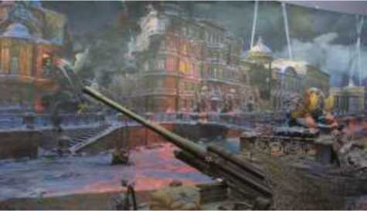

- слайд.
Начало войны было для нас неудачным. Враги наступали. Их армии шли вперёд. В августе 1941 года город Ленинград оказался в блокаде, то есть в кольце фашистских полчищ.
Посмотрите на карту! Земля нарисована коричневым, значит её, захватили фашисты. На коричневой земле нарисована фашистская свастика. А там, где, стоит Красная Армия, нарисованы красные звёзды.
В 1941 году, бросив в бой огромные силы, фашисты вышли на ближние подступы к городу, отрезали Ленинград от всей страны.
Единственным путем сообщения с блокадным Ленинградом оставалось Ладожское озеро, находящееся в пределах досягаемости артиллерии захватчиков.
Ладожское озеро тогда стали называть транспортной артерией. Пропускная способность этой транспортной артерии была несоответствующей потребностям города.
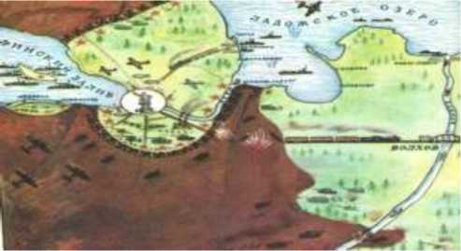
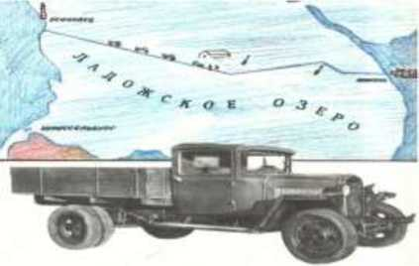
- слайд.

Началась блокада. Начались страшные дни Ленинграда.
Фашисты не прекращали бомбить и обстреливать Ленинград. Не только ленинградским домам наносили они урон. Бомбы и снаряды падали в мосты, обрывали электрические провода, выводили из строя водопровод, разрушали насосные станции.
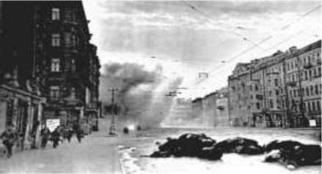

- слайд.

Вышел из строя водопровод.
Ударили сильные морозы. Застыл, замерз, остановился ленинградский водопровод. Страшная беда нависла над городом. Заводам нужна вода. Больницам нужна вода. Город спасала река Нева. Здесь в невском льду, прорубили проруби. С самого утра тянулись сюда ленинградцы. Шли с ведрами, с кувшинами, с бидонами, с кастрюлями, с чайниками. Шли цепочками, один за другим. Старики здесь, старухи, женщины, дети. Нескончаем людской поток.
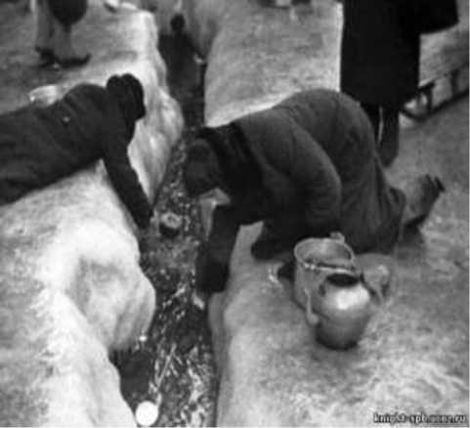
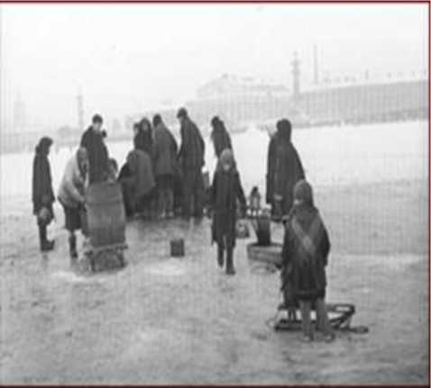
- слайд.

Не было топлива. Не было электричества.
Рабочие-мостовики начинали чинить мосты. Рабочие-электрики быстро восстанавливали повреждения на линиях электропередач. Рабочие-водопроводчики быстро меняли повреждённые трубы, быстро восстанавливали насосные станции. Но фашисты продолжали безжалостно обстреливать Ленинград. Посылали на город снаряды огромной мощности, и всё снова выходило из строя.
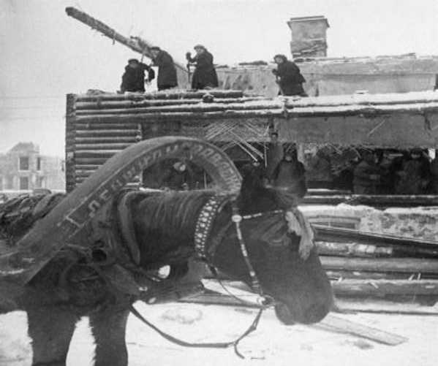
6 слайд.

Начался голод.
В городе не хватало продовольствия. Г олод косит ленинградцев.
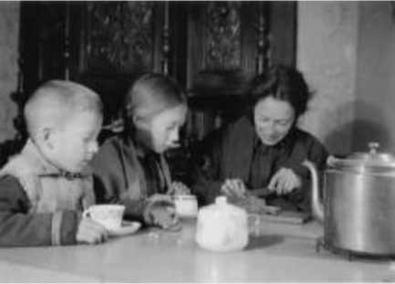
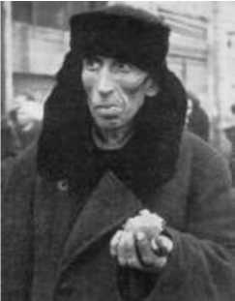

7 слайд.

По Ленинграду ходила смерть.
Смерть входила во все дома. Свыше 650 тысяч ленинградцев погибли от голода.
1-ое фото.
На переднем плане - девочка на каком-то листе тащит за собой маленькое мертвое тельце, а женщина (видимо мама девочки) сзади подталкивает палочкой,
пытаясь таким образом облегчить тяжелую ношу девочки. У этой женщины нет сил от нехватки еды, т.к. все до последней крошки она отдавала своим детям.
Почему не на санках? Почему не папа тянет за собой ношу?
На заднем плане - люди, много людей. Г ород живет, не сдается. Видимо идут в театр. Театры работали во время тяжелого времени.
2-ое фото.
На переднем плане - старик что-то тащит за собой на веревке. Остается только догадаться, что это может быть.
На заднем плане - на скамейке сидит мужчина, у него нет сил передвигаться. Другой мужчина сидит на асфальте, видимо уже давно сидит, т.к. его полностью замело снегом. И никто на него не обращает внимания, т.к. в блокаду у людей не было сил. хоронить своих близких и трупы на улице никого не пугали.
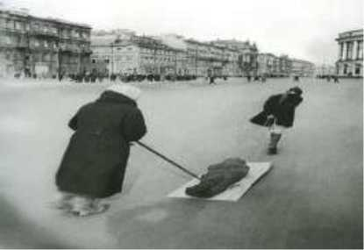
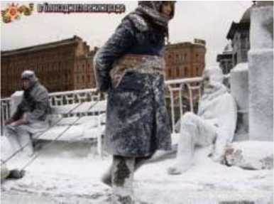
8 слайд.

Хлеб блокадного Ленинграда.
20 ноября 1941 года пятый раз норма выдачи хлеба в Ленинграде снизилась и достигла своего минимума: рабочим выдавалось 250 граммов хлеба в день, всем остальным - 125 граммов. 125 граммов - это кусочек хлеба размером со спичечный коробок.. .и это была норма на весь день. Это было трудно назвать хлебом.
Это была тёмно-коричневая липкая масса, отдававшая горечью. Она на 40 процентов состояла из различных примесей, в число которых входила целлюлоза, получаемая из древесины.
Вместо супа - бурда из столярного клея, Вместо чая - заварка сосновой хвои. Это б все ничего, только руки немеют, Только ноги становятся вдруг не свои.
Только сердце внезапно сожмется, как ежик, И глухие удары пойдут невпопад.
Сердце! Надо стучать, если даже не можешь. Не смолкай! Ведь на наших сердцах Ленинград! Бейся, сердце, стучи, несмотря на усталость.
Слышишь, город клянется, что враг не пройдет . Сотый день догорал. Как потом оказалось, Впереди оказалось еще восемьсот.
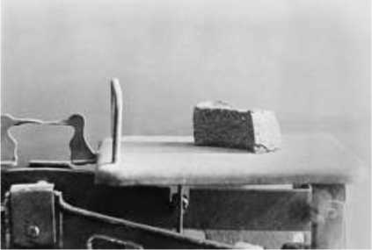
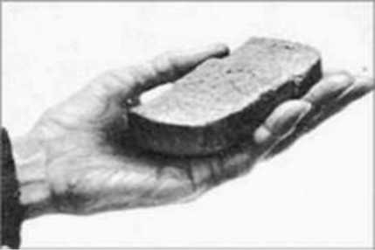
9 слайд.
Представьте хлебную карточку - бумажный листочек, расчерченный на квадратики. За пять таких квадратиков выдавался дневной паёк - сто двадцать пять граммов хлеба. При утере карточка не возобновлялась.
В Музее истории Ленинграда (Санкт-Петербурга) хранится чёрствый, потемневший не от времени, а тёмный с самого своего появления на свет ломоть хлеба. И сухарём-то его не назовёшь, хоть и высох кусок. Обычный хлеб не так сохнет и не так черствеет.
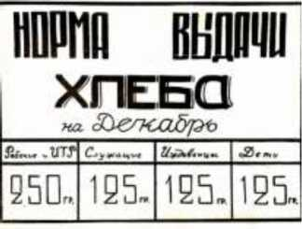
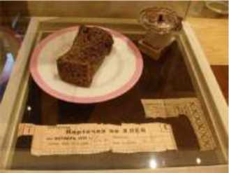
10 слайд.

Голодная смерть косила людей. Весь мир знает историю семьи ленинградской девочки Тани Савичевой. Это была обычная большая ленинградская семья. Во время блокады все члены этой семьи умерли от голода. Об этом стало известно из дневника, который вела Таня Савичева. На последней странице своего дневника Таня написала: «Савичевы умерли все. Осталась одна Таня».
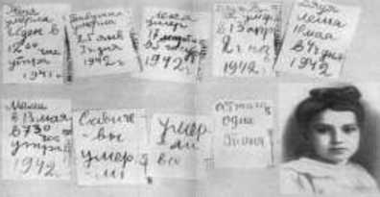
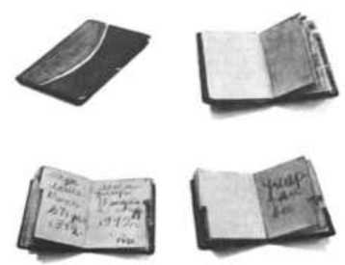
11 слайд.
Правительство делало всё, чтобы помочь Ленинграду. 21 ноября 1941 года по тонкому льду Ладожского озера начала действовать дорога, которую ленинградцы назвали «Дорогой Жизни». Это был единственный путь к осажденным.
«Дорога Жизни» спасла от голодной смерти многих ленинградцев. Шофёры вели свои машины по льду с открытыми дверями. Фашисты бомбили «Дорогу Жизни», и машины проваливались под лёд вместе с водителями. Многие водители погибали, но никто не отказывался от опасных рейсов.
О, да! Иначе не могли
Не те бойцы, не те шоферы,
Когда грузовики вели
По озеру в голодный город.
На Ленинград, на Ленинград!
Там на два дня осталось хлеба,
Там матери под темным небом
Толпой у булочной стоят,
И дрогнут, и молчат, и ждут.
Прислушиваются осторожно:
“К заре, сказали, привезут.
Гражданочки, держаться можно!”
А было так: на всем ходу
Машина задняя осела.
Шофер вскочил, шофер на льду:
Ну, так и есть - мотор заело.
Ремонт на пять минут - пустяк!
Поломка эта - не угроза.
Но рук не разогнуть никак:
Их на руле свело морозом.
Чуть разогнешь - опять сведет.
Стоять? А хлеб? Других дождаться?
А хлеб? Две тонны. Он спасет
Шестнадцать тысяч ленинградцев.
И вот в бензине руки он смочил,
Поджег их от мотора.
И быстро двинулся ремонт
В пылающих руках шофера.
Шестнадцать тысяч матерей
Пайки получат на заре. (Слайд 25)
Сто двадцать пять блокадных грамм
С огнем и кровью пополам!
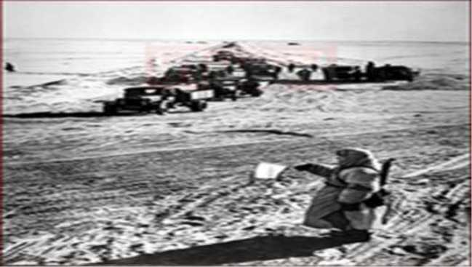
12 слайд.
В середине апреля температура воздуха стала подниматься до 15°С и ледовый покров озера стал быстро разрушаться. На поверхности льда скапливалось большое количество воды и в течение целой недели машины шли по сплошной воде, местами глубиной до 45см. В последних рейсах машины не доходили до берега и грузы переносили на руках.
Всего за зиму 1941-42 года по ледовой трассе было доставлено Ленинграду более 361 тысячи тонн различных грузов, в том числе 262 414 тонн продовольствия. Из города было эвакуировано около 1млн. 376тыс. человек.
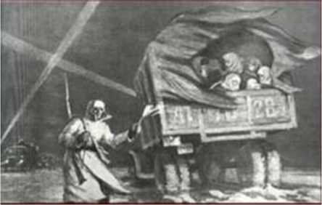
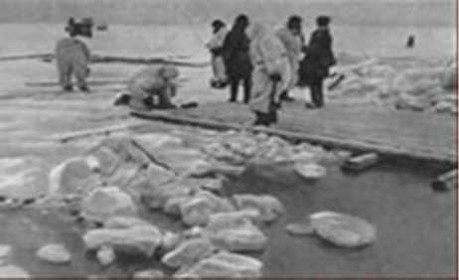
13 слайд.
Фашисты постоянно атаковали и обстреливали Ленинград. С суши, с моря, с воздуха. Бросали на город даже морские мины. Фашисты думали, что голодные, мёрзнущие люди перессорятся между собой из-за куска хлеба, из-за полена дров, перестанут защищать город и, в конце концов, сдадутся. Но гитлеровцы просчитались. Люди, переживающие блокаду, не потеряли человечности, доверия и уважения друг к другу.
Осаждённый город продолжал жить. В Ленинграде работали фабрики и заводы, работали театры и музеи. В первую блокадную зиму в городе работало 39 школ. Местом учёбы стали и некоторые бомбоубежища. В жутких условиях, когда не хватало еды, воды, дров, тепла и одежды, многие ленинградские дети учились. Многие шатались от голода, сильно болели. Случалось, что ученики умирали - не только дома, на улице по дороге в школу, но и прямо в классе.
Девчонка руки протянула И головой - на край стола... Сначала думали - уснула, А оказалось - умерла.
Её из школы на носилках Домой ребята понесли.
В ресницах у подруг слезинки То исчезали, то росли.
Никто не обронил ни слова.
Лишь хрипло, сквозь метельный сон, Учитель выдавил, что снова Занятья - после похорон.
Люди умирали у станков. Умирали на улицах. Ночью ложились спать и не просыпались.
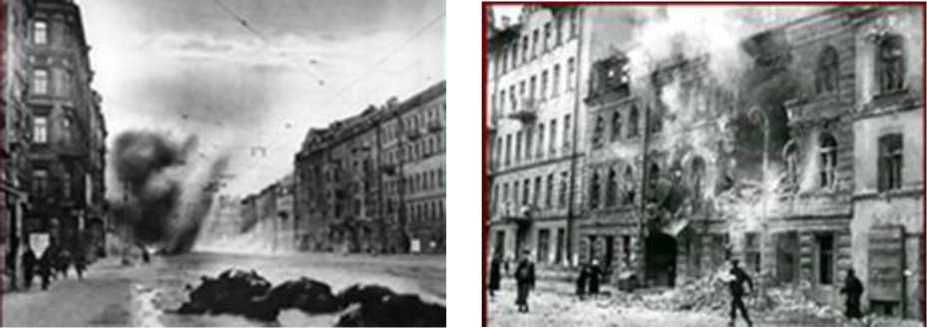

14 слайд.
Ленинградские школьники не только учились, но чем могли, помогали взрослым:
- Ленинградские мальчишки и девчонки создавали тимуровские команды и помогали взрослым в борьбе против фашистов.
- Они дежурили на крышах и тушили зажигательные бомбы. Они работали в госпиталях: мыли полы, кормили раненых, давали им лекарства.
- Они обходили квартиры, помогали ослабевшим от голода ленинградцам выкупать хлеб по хлебным карточкам, приносили им воду с Невы и дрова.
- В двенадцать-пятнадцать лет они становились станочниками, сборщиками, выпускали боеприпасы и оружие для фронта.
- Они рыли окопы и работали на первых ленинградских огородах. А ведь сами они едва держались на ногах от голода.
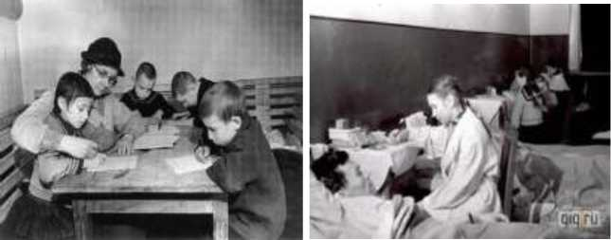
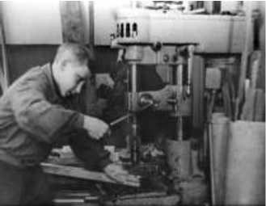
15 слайд.
Выстоял Ленинград. Не взяли его фашисты. Сотни юных ленинградцев были награждены орденами, тысячи - медалями «За оборону Ленинграда», медалями жителю блокадного Ленинграда.
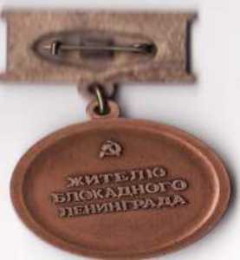
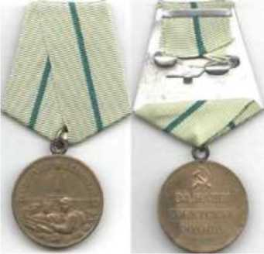
16 слайд.
27 января 1944 года блокада Ленинграда была окончательно снята. Город праздновал своё освобождение.
В результате мощного наступления Красной Армии немецкие войска были отброшены от Ленинграда на расстояние 60-100км.
Блокада длилась 872 дня.
За залпом залп. Гремит салют.
Ракеты в воздухе горячем цветами пестрыми цветут.
А ленинградцы тихо плачут.
Ни успокаивать пока, ни утешать людей не надо.
Их радость слишком велика -
Гремит салют над Ленинградом!
Их радость велика, но боль
Заговорила и прорвалась:
На праздничный салют с тобой
Пол-Ленинграда не поднялось...
Рыдают люди, и поют,
И лиц заплаканных не прячут.
Сегодня в городе - салют!
Сегодня ленинградцы плачут...
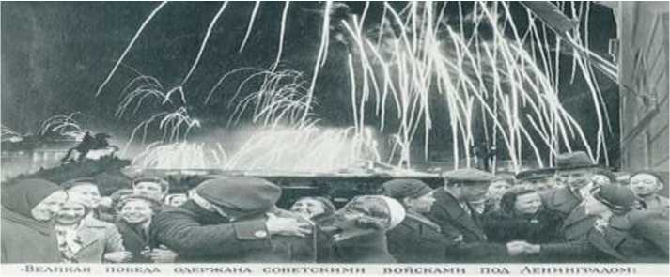
17 слайд.

Памятник-ансамбль «Разорванное кольцо» в честь прорыва блокады. Здесь начиналась «Дорога жизни».
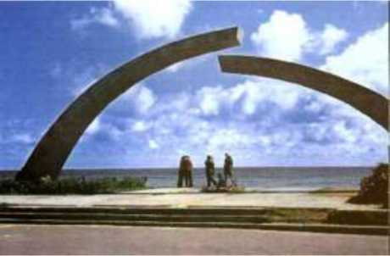

- слайд.
За своё освобождение Ленинград заплатил дорогой ценой.
650 тысяч ленинградцев погибло от голода. Более 500 тысяч солдат погибли под Ленинградом, защищая город и участвуя в прорыве блокады.
Пискарёвское кладбище в Ленинграде - огромный мемориальный памятник. В вечном молчании, высоко-высоко поднялась здесь фигура скорбящей женщины. Кругом цветы. И как клятва, как боль, слова на граните: «Никто не забыт, ничто не забыто».
Люди до сих пор приносят на могилу не только цветы, но и.... хлеб.
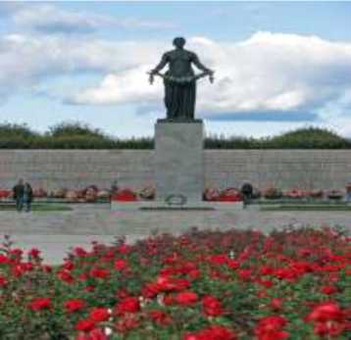
- слайд.
Безгранична наша скорбь о погибших в блокаду. Но силу, а не слабость рождает она. Силу восхищения подвигом ленинградцев. Благодарность людям, отдавшим свою жизнь во имя нашей.
В городе Ленинграде тоже есть место, куда можно прийти и почтить память погибших во время Великой Отечественной войны. Это Вечный огонь - символ памяти и скорби.
Поклонимся великим тем годам Тем славным командирам и бойцам И маршалам страны и рядовым Поклонимся и мёртвым и живым Всем тем, которых забывать нельзя Поклонимся, поклонимся друзья!
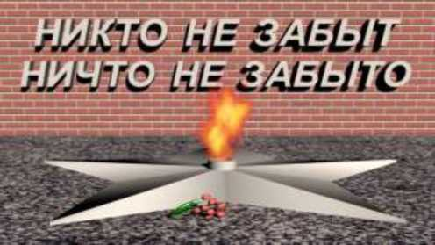

- слайд.
27 января - день полного освобождения Ленинграда от фашистской блокады.
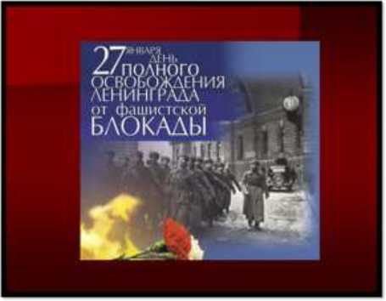

Заключительное слово: Тем, кто родился после войны, многого уже не понять и того, что пережило военное поколение - не пережить. Можно только слушать рассказы тех, кто выжил, и постараться осознать, попытаться почувствовать, что они пережили, и сохранить это в памяти... И отдать дань вечного уважения и вечной благодарности. Объявляется минута молчания. (Метроном)
Те, кто пережил блокаду, были обычными людьми. Они сумели совершить невозможное - пережить ледяной ад. И не только пережить, но и остаться людьми. Они уходят, и вместе с ними уходит история. От нас зависит, чтобы она не ушла навсегда.

